MATEMATIKA
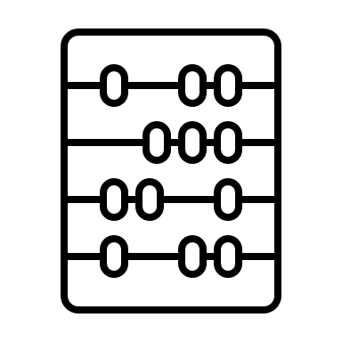
Zbrajanje i oduzimanje do 1 000- utvrđivanje
Znam da nestrpljivo čekate pisano zbrajanje i oduzimanje, no još danas ćete vježbati mentalno zbrajanje i oduzimanje do 1000 (napamet).
Riješite zadatke u radnoj bilježnici na 34. i 35.stranici.
Pažljivo čitajte zadatke zadane riječima, možete i više puta pročitati zadatak. Čitajte s razumijevanjem, izdvojite što je poznato, a što je nepoznato. Podatke možete i ispisati pokraj i tako računati.
Ne žurite u radu, dobro razmislite trebate li zbrajati ili oduzimati…..

